# Kelompok 2 : Tema Pendidikan

Nama Anggota Kelompok :

|  |  |
| --- | --- |
| 1. Salma Aida Yasmi | (015221038) |
| 2. Ratna Firdaus | (015221048) |
| 3. Lintang Sekar Wangi | (015221054) |
| 4. Dani Ruliansyah | (015221060) |

**Tabel 1**

|  |  |  |  |
| --- | --- | --- | --- |
| **NAMA** | **POSISI** | **TUJUAN WAWANCARA** | **WAKTU PERTEMUAN** |
| Ibu Nita Depit Setyani | Tim IT SMPN 2  Bojonegoro (Pengembang Website SIAKAS) | Untuk mengetahui latar belakang, fitur, kegunaan, dan juga proses yang ada di website SIAKAS | Sabtu, 18 Februari  2023, pukul 16.09 -  16.46 WIB |
| Ibu Wiwik Sukesi S.Pd | Guru BK SMP Negeri 2 Bojonegoro | Untuk mengetahui kebijakan perizinan siswa/siswi di SMP Negeri 2 Bojonegoro dan kendala yang selama ini dialami dalam mengurus perizinan | Sabtu, 18 Februari  2023, pukul 20.00 -  20.15 WIB |
| Ibu Rakhma Inandya | Wali murid siswi kelas 9 | Mengetahui lebih dalam mengenai prosedur perizinan yang terdapat pada SMP Negeri 2 Bojonegoro dari perspektif wali murid | Minggu, 19 Februari  2023, pukul 16.03 -  16.18 WIB |

**Tabel 2**

# Rancangan Pertanyaan Wawancara

Pertanyaan untuk : Tim IT SMP Negeri 2 Bojonegoro (Pengembang Website SIAKAS)

|  |  |
| --- | --- |
| **JENIS PERTANYAAN** | **CONTOH** |
| Pertanyaan tertutup | 1. Fitur-fitur apa saja yang terdapat di dalam website SIAKAS? 2. Apakah sejauh ini website SIAKAS pernah mendapatkan keluhan dari pengguna? 3. Siapa yang menggagas dan menjalankan website SIAKAS di SMP Negeri 2 Bojonegoro? 4. Siapa saja yang dapat mengakses website SIAKAS? 5. Apakah fitur yang kami tawarkan tadi dapat direalisasikan ke depannya? 6. Jika kami ingin menjadikan SMP Negeri 2 Bojonegoro sebagai mitra kami, apakah perlu adanya persetujuan dari pihak sekolah? |
| Pertanyaan terbuka | 1. Dapatkah anda menjelaskan latar belakang pembuatan website SIAKAS? 2. Apa saja rencana pengembangan yang akan dilakukan untuk website SIAKAS kedepannya? 3. Bagaimana proses perizinan ketidakhadiran siswa yang terdapat di SMP Negeri 2 Bojonegoro? |
| Pertanyaan menyelidik (menggali) | 1. Dapatkah anda memberikan contoh tentang keluhan pengguna terhadap SIAKAS? 2. Dapatkah anda menjelaskan lebih detail mengenai cara untuk mengajukan surat permohonan kerja sama ke pihak sekolah? |

Pertanyaan untuk : Guru BK SMP Negeri 2 Bojonegoro

|  |  |
| --- | --- |
| **JENIS PERTANYAAN** | **CONTOH** |
| Pertanyaan tertutup | 1. Apakah benar di SMP Negeri 2 Bojonegoro terdapat sistem informasi yang digunakan sebagai penunjang dalam proses pembelajaran? 2. Apakah anda pernah mengakses website SIAKAS? 3. Apakah di SMP Negeri 2 Bojonegoro terdapat SOP untuk perizinan ketidakhadiran siswa? 4. Apakah dalam pelaksanaan SOP ini pernah mengalami kendala? 5. Apakah ide kami penting untuk direalisasikan kedepannya? |
| Pertanyaan terbuka | 1. Apa saja kendala yang anda hadapi dalam mengurus perizinan siswa? 2. Apakah proses perizinan yang dilaksanakan selama ini sudah berjalan dengan baik? 3. Dalam kasus perizinan tertentu apakah perlu melampirkan dokumen - dokumen tambahan? 4. Bagaimana tanggapan anda sebagai guru BK di SMP Negeri 2 Bojonegoro terkait inovasi fitur kami? 5. Apakah anda mempunyai saran atau kritik yang ingin disampaikan? |
| Pertanyaan menyelidik (menggali) | 1. Dapatkah anda menjelaskan alasan dan tujuan anda dalam mengakses website SIAKAS? 2. Dapatkah anda menjelaskan SOP perizinan yang ada di SMP Negeri 2 Bojonegoro? 3. Dapatkah anda menjelaskan kendala yang selama ini dialami dalam proses perizinan tersebut? |

Pertanyaan untuk : Wali Murid

|  |  |
| --- | --- |
| **JENIS PERTANYAAN** | **CONTOH** |
| Pertanyaan tertutup | 1. Apakah anda pernah mengurus perizinan anak ke sekolah? 2. Apakah anda mengetahui website SIAKAS di SMP Negeri 2 Bojonegoro? 3. Apakah anda pernah mengakses website SIAKAS? 4. Apakah penting sistem yang kami tawarkan untuk website sekolah kedepannya? 5. Apakah anda mengalami kendala dalam mengurus perizinan anak ke sekolah? |
| Pertanyaan terbuka | Apa yang anda harapkan ke depannya dari website SIAKAS? |
| Pertanyaan menyelidik (menggali) | 1. Dapatkah anda menjelaskan lebih detail tentang proses/tahapan anda dalam mengurus perizinan anak ke sekolah? 2. Dapatkah anda menjelaskan dokumen perizinan yang dibutuhkan saat mengizinkan anak ke sekolah? 3. Untuk keperluan apa anda mengakses website SIAKAS? 4. Dapatkah anda menjelaskan alasan anda menganggap penting atau tidaknya sistem yang kami tawarkan? 5. Dapatkah anda menjelaskan lebih rinci terkait kendala yang anda alami selama mengurus perizinan anak ke sekolah? |

**OUTLINE WAWANCARA**

**PERIZINAN KETIDAKHADIRAN SISWA DI SMP NEGERI 2 BOJONEGORO**

|  |  |
| --- | --- |
| Narasumber :  Ibu Nita Depit Setyani  Tim IT SMP Negeri 2 Bojonegoro (Pengembang Website SIAKAS) | Pewawancara : Lintang Sekar Wangi Ratna Firdaus  Salma Aida Yasmi |
| Lokasi :  Rumah masing-masing, wawancara dilakukan secara online melalui google meet | Waktu Appointment :  Tanggal Wawancara : Sabtu, 19 Februari 2023  Start Time : 16.09 End Time : 16.46 |
| Tujuan Wawancara : Mengetahui latar belakang, fitur, kegunaan, dan juga proses yang ada di website SIAKAS | Pengingat :  Latar belakang dan tujuan, Fitur, Fungsi, Proses-proses website |
| Agenda  Latar Belakang Proyek :  Pendahuluan :  Topik 1 :  Mengetahui latar belakang pembuatan website SIAKAS | Perkiraan Waktu : 3 menit  3 menit  10 menit |

|  |  |
| --- | --- |
| Topik 2 :  Mengetahui fitur yang tersedia dan proses yang terdapat di website SIAKAS  Topik 3 :  Kendala dan penjelasan inovasi  Kesimpulan :  Pertanyaan dari narasumber : Penutup : | 1. menit 2. menit   - 2  2 menit |
| Observasi Secara Umum : SMP Negeri 2 Bojonegoro memiliki website sistem informasi akademik dan kedisiplinan siswa yang diberi nama SIAKAS | |
| Isu/topik yang belum terselesaikan : Website masih dalam tahap pengembangan dan belum adanya fitur perizinan secara online | |
| Naasumber : Ibu Nita Depit Setyani | Date : Sabtu, 19 Februari 2023 |
| Questions : | Notes : |
| Pertanyaan : 1  Apa peran ibu dalam pembuatan website SIAKAS ini? | Wawancara :  Peran saya dalam pembuatan website ini adalah sebagai salah satu dari tim pengembang. Disini ada tiga guru yang ikut mengembangkan website SIAKAS ini yang awalnya hanya untuk keperluan absensi selama pandemi saja, tetapi akhirnya berkembang di dalamnya ditambahkan beberapa fitur seperti profil sekolah, kedisiplinan siswa, data alumni, dan sebagainya. |
| Pertanyaan : 2  Bagaimana latar belakang pembuatan website SIAKAS ini? | Wawancara :  Pada awalnya di tahun 2021 itu terjadi pandemi yang membuat kegiatan belajar mengajar siswa dilaksanakan |

|  |  |
| --- | --- |
|  | secara online / daring, oleh sebab itu kami cukup kesulitan dalam mengelola absensi siswa. Kemudian dari tim pengembang ada 3 orang yaitu Bu Rahma, saya, dan Bu Efita. Untuk penggagas awalnya Bu Rahma, tetapi dalam pengembangannya itu menjadi tugas kami bertiga. Pada saat itu Bu Rahma memiliki ide untuk membuat sistem absensi, pada umumnya absensi ditujukan untuk guru mata pelajaran, namun disini untuk pembuatan absensi sekolah, jadi nantinya sekolah memiliki absensi kehadiran siswa setiap hari. Kemudian pada pertengahan tahun 2021 tepatnya di semester 2 sudah mulai diberlakukan sistem tatap muka terbatas / hybrid, jadi akhirnya sistem absensi tadi dikembangkan selain untuk siswa juga menjadi absensi guru, kemudian ditambahkan juga jurnal mengajar guru, kemudian kedisiplinan siswa dan bertahap sampai sekarang bisa mengakses data alumni melalui SIAKAS |
| Pertanyaan : 3  Sudah berapa lama website SIAKAS ini digunakan / dijalankan? | Wawancara :  Website SIAKAS ini sudah berjalan hampir 2,5 tahun jika dihitung sejak awal 2021, namun karena kami berencana ingin mengembangkan website ini kedepannya untuk saat ini website SIAKAS masih di nonaktifkan. Namun, pada saat pandemi sistem ini sangat mendukung dalam proses absensi siswa karena menggunakan google form |
| Pertanyaan : 4  Apakah untuk saat ini absensi masih menggunakan cara manual? | Wawancara :  Untuk saat ini proses absensi masih manual, namun pada saat masa pandemi ketika daring dan siswa tatap muka terbatas proses absensi menggunakan google form, namun karena setelah tatap muka absensi menggunakan google form dirasa kurang efektif akhirnya untuk saat ini sistem absensi akan dikembangkan dengan sistem kartu |

|  |  |
| --- | --- |
|  | chip dengan alat yang digunakan finger print, lalu untuk siswa diberi satu kartu yang di dalamnya sudah terdapat chip untuk di proses scan di finger print, tapi rencana ini masih dalam tahap pendistribusian dan saat ini belum didistribusikan ke siswa. |
| Pertanyaan : 5  Fitur apa saja yang tersedia di website SIAKAS ini, selain fitur absensi dan profil sekolah? | Wawancara :  Untuk fitur yang tersedia antara lain absensi, profil sekolah, kedisiplinan siswa, absensi dan jurnal mengajar guru, informasi PPDB, data alumni, dan kotak saran |
| Pertanyaan : 6  Apakah website SIAKAS juga bisa diakses oleh siswa? | Wawancara :  Bisa. Website ini dapat diakses oleh guru, siswa, maupun orang tua selama diberikan link untuk mengakses website tersebut. Jadi, sebenarnya fungsi website SIAKAS ini selain digunakan untuk absensi siswa saja dari kepanjangan website ini yaitu sistem informasi akademik, jadi sekolah berniat untuk memberikan informasi akademik kepada siswa dan juga orang tua, selain itu di dalamnya jika berkaitan dalam hal akademik terdapat nilai hasil belajar siswa yang ditampilkan disitu, tapi untuk mengakses memerlukan *password* jadi hanya siswa yang bersangkutan saja yang bisa membuka nilainya. Demikian absensi, informasi alumni, dan profil sekolah bisa diakses secara umum |
| Pertanyaan : 7  Apakah website SIAKAS ini sistemnya akan langsung terhubung dengan server sekolah? | Wawancara :  Iya, website ini langsung terhubung dengan server sekolah |

|  |  |
| --- | --- |
| Pertanyaan : 8  Apakah ada penyampaian langsung tentang keluhan terkait website SIAKAS ini? | Wawancara :  pada awal pengembangannya ada keluhan yang pernah disampaikan, karena fitur dalam website ini kurang lengkap, hanya terdapat fitur absensi saja, dan ada permintaan dari orang tua utnuk website ini supaya dikembangkan lagi dan akhirnya ditambahkan dengan beberapa fitur lain. Website SIAKAS ini juga sudah pernah dua kali megikuti perlombaan, mulai dari tingkat kabupaten mendapatkan posisi nomor 4 se Kabupaten Bojonegoro dan masih banyak lagi |
| Pertanyaan : 9  Apakah website SIAKAS ini belum memiliki fitur khsusus untuk perizinan secara online? | Wawancara :  Benar, website ini belum memiliki fitur untuk perizinan secara online dan itu juga yang menjadi dasar bagi kami untuk pengembangan sistem juga. Jadi setelah ada inovasi absensi menggunakan scanner akhirnya akan terdeteksi siswa yang masuk, siswa yang tidak masuk karena izin atau karena sakit nantinya akan ditampilkan. Tetapi secara offline siswa itu tetap membuat surat izin dan diantar ke sekolah karena sudah menjadi aturan dari sekolah |
| Pertanyaan : 10  Apakah untuk saat ini proses perizinan masih dicatat / direkap di buku secara manual? | Wawancara :  Iya, namun untuk kedepannya kami berencana memberikan form yang sudah terkoneksi dengan website SIAKAS untuk mengupload surat, selain mengirim surat ke sekolah juga |
| Pertanyaan : 11  Apakah inovasi kami dalam pengembangan sistem  memungkinkan untuk ditambahkan? | Wawancara :  Bisa, karena SIAKAS ini bersifat fleksibel dan selama kegiatan itu positif dan memang tujuan untuk memudahkan, inovasi yang kalian berikan bisa ditambahkan |

|  |  |
| --- | --- |
| Pertanyaan : 12 | Wawancara : |
| Apakah ibu mempunyai saran | Untuk selanjutnya bisa dikembangkan bisa mencari atau |
| atau kritik yang ingin | mempelajari website SIAKAS, selama nanti itu positif |
| disampaikan? | dan memudahkan untuk siswa dan orang tua, saya kira |
|  | tidak masalah kalau memang mau diberi masukan. Dan |
|  | ini saya beri gambaran, untuk SIAKAS itu aplikasi |
|  | pendukung yang digunakan itu ada google site, google |
|  | datastudio, spreetsheet, dan form maksudnya memula |
|  | dari keempat aplikasi itu mbak. Jadi kalau njenengan |
|  | nanti “oh saya ingin memasukkan website ini ke |
|  | SIAKAS kalau memang itu bisa diwebsitenya itu bisa |
|  | karena sistemnya link |
| Pertanyaan : 13 | Wawancara |
| Apakah benar siswa yang tidak | Jadi untuk sistem absensi itu memang peraturannya |
| mengirim surat lagi jika terus | begitu mbak, jadi kalau siswa izin itu saya lupa bisa |
| kadang yang terkendala untuk | ditanyakan ke ibu wiwik ya untuk yang izin. Kalau untuk |
| pengiriman surat sehingga | yang sakit memang 3 hari sekali harus membuat surat. |
| nantinya siswa tersebut alfa. | Jadi kalau 3 hari itu belum sembuh maka hari ke-4 dia |
| Benar seperti itu bu? | harus membuat surat lagi seperti itu. Kemudian selain |
|  | karena kita fleksibel ya mbak karena sekolah itu sekarang |
|  | sekolah ramah anak jadi tidak bisa menghakimi anak |
|  | begini-begitu. Semisal ada siswa yang tidak bisa |
|  | mengantarkan surat dengan alasan yang bisa diterima |
|  | oleh sekolah itu orang tua bisa menghubungi wali kelas. |
|  | Jadi wali kelasnya itu nanti tau kalau kenapa si anak ini |
|  | tidak masuk dan tindak lanjutnya tetap entah besok entah |
|  | ketika anaknya masuk tetap membawa surat pada hari |
|  | ketika dia tidak masuk. Mungkin dari SIAKAS itu bisa |
|  | menjawab problema itu. Jadi yang saya katakan tadi |
|  | kalau orang tua tidak bisa mengirim surat ke sekolah dia |
|  | bisa mengupload suratnya melalui form yang nanti akan |
|  | ditampilkan di SIAKAS. Hanya saja untuk kebutuhan |

|  |  |
| --- | --- |
|  | sekolah sesuai dengan peraturan sekolah, surat itu harus tetap ada wujudnya harus dikirim ke sekolah. |

**OUTLINE WAWANCARA**

**PERIZINAN KETIDAKHADIRAN SISWA DI SMP NEGERI 2 BOJONEGORO**

|  |  |  |
| --- | --- | --- |
| Narasumber : |  | Pewawancara : |
| Ibu Wiwik Sukesi S.Pd |  | Salma Aida Yasmi |
| Guru BK SMP Negeri | 2 |  |
| Bojonegoro |  |  |
| Lokasi :  RUMAH NARASUMBER  Jl. Meliwis Putih Gg. Balong No.21 RT 010/RW 001, Kel.  Ngrowo, Kec. Bojonegoro, Kab. Bojonegoro | | Waktu Appointment :  Tanggal Wawancara : Sabtu, 19 Februari 2023  Start Time : 20.00 End Time : 20.15 |
| Tujuan Wawancara : | | Pengingat : |
| Mengetahui kebijakan perizinan | | SOP perizinan, kendala perizinan |
| siswa / siswi di SMP Negeri 2 | |  |
| Bojonegoro dan kendala yang | |  |
| selama ini dialami dalam | |  |
| mengurus perizinan | |  |

|  |  |
| --- | --- |
| Agenda  Latar Belakang Proyek : Pendahuluan :  Topik 1 :  Pengalaman narasumber mengakses website SIAKAS | Perkiraan Waktu : 1 menit  2 menit  2 menit |
| Topik 2 :  SOP Perizinan siswa / siswi | 5 menit |
| Topik 3 :  Kendala perizinan dan tanggapan tentang inovasi Kesimpulan :  Pertanyaan dari narasumber : Penutup : | 4 menit  -  -  1 menit |
| Observasi Secara Umum : SMP Negeri 2 Bojonegoro selama ini memiliki SOP perizinan | |
| Isu/topik yang belum terselesaikan : Masih adanya kendala dalam mengurus surat perizinan siswa / siswi atau tidak sesuai SOP | |
| Naasumber : Ibu Wiwik Sukesi S.Pd | Date : Sabtu, 19 Februari 2023 |
| Questions : | Notes : |
| Pertanyaan : 1 | Wawancara : |
| Apakah benar di SMP Negeri 2 | Benar, di SMP Negeri 2 Bojonegoro terdapat website |
| Bojonegoro terdapat sistem | yang bernama SIAKAS dimana website ini ditujukan |
| informasi yang digunakan | untuk peserta didik yang memuat tentang kedisiplinan |
| sebagai penunjang dalam proses | dan juga absensi siswa |
| pembelajaran? |  |

|  |  |
| --- | --- |
| Pertanyaan : 2  Apakah ibu pernah mengakses website SIAKAS? | Wawancara :  Iya, saya pernah menggunakan website tersebut |
| Pertanyaan : 3  Dapatkah ibu menjelaskan alasan dan tujuan ibu mengakses website SIAKAS? | Wawancara :  Alasan saya menggunakan website tersebut karena website SIAKAS selain digunakan untuk absensi peserta didik, setiap hari juga kami mengakses fitur absensi dan jurnal mengajar guru untuk keperluan absensi pendidik dan tenaga kependidikan SMP Negeri 2 Bojonegoro |
| Pertanyaan : 4  Apakah di SMP Negeri 2 Bojonegoro terdapat SOP untuk perizinan ketidakhadiran siswa? | Wawancara :  Iya, di SMP Negeri 2 Bojonegoro ini terdapat SOP untuk perizinan ketidakhadiran siswanya |
| Pertanyaan : 5  Dapatkah ibu menjelaskan SOP perizinan yang ada di SMP Negeri 2 Bojonegoro ? | Wawancara :  Untuk SOP nya sendiri untuk ketidakhadiran siswa seperti berikut ini :   * Orang tua / wali siswa wajib memberikan informasi ke sekolah melalui surat izin yang harus diantarkan ke sekolah. Surat izin tidak boleh dititipkan kepada temannya * Orang tua / wali siswa harus menuliskan perihal izin putra / putri nya dibuku catatan ketidakhadiran siswa * Peserta didik / siswa yang tidak masuk sekolah dikarenakan sakit diberikan batas waktu 3 hari dan apabila setelah 3 hari belum masuk sekolah maka diwajibkan melampirkan surat keterangan dokter. Jika setelah 3 hari belum melampirkan surat keterangan dokter maka keterangan absensi siswa dinyatakan A (alfa) |

|  |  |
| --- | --- |
|  | * Peserta didik / siswa yang tidak masuk sekolah karena kepentingan keluarga diberikan batas waktu hanya 2 hari * Untuk izin karena kepentingan mengikuti lomba / kegiatan yang dikirim sekolah siswa tetap dinyatakan masuk sekolah * Untuk izin karena mengikuti lomba / kegiatan yang dikirim lembaga / organisasi lain wajib menyertakan surat dispensasi dan keterangan di absen I (izin) |
| Pertanyaan : 6  Apakah proses perizinan yang dilaksanakan selama ini sudah berjalan dengan baik? | Wawancara :  Sejauh ini bisa dikatakan berjalan dengan baik, karena selama ini sudah bisa diikuti dan dilaksanakan oleh sebagian besar orang tua wali siswa |
| Pertanyaan : 7  Apakah dalam pelaksanaan SOP ini pernah mengalami kendala? | Wawancara :  Pada dasarnya sebagian besar orang tua / wali siswa sudah melaksanakan kegiatan perizinan dengan baik, tetapi untuk kendalanya tetap ada |
| Pertanyaan : 8  Dapatkah ibu menjelaskan kendala yang selama ini dialami dalam proses perizinan tersebut? | Wawancara :  Untuk beberapa kendala yang pernah dialami seperti :   * Bagi orang tua ataupun wali siswa yang benar-benar tidak bisa mengantarkan surat izin ke sekolah karena memang dari kondisi-kondisi tertentu diantaranya kondisi orang tua ini sudah tua dan memang tidak bisa mengantarkan ke sekolah dan juga tidak bisa mengantarkan karena mendadak surat boleh diantarkan di kemudian hari menyusul surat izin harus sudah disertakan |

|  |  |
| --- | --- |
|  | * ada juga karena kondisi / kesibukan orang tua mengantarkan surat izin putra / putri nya sudah lewat dari jam pelajaran pertama, sehingga siswa bisa jadi di absen A (alfa) oleh guru yang mengajar di jam pertama karena belum ada keterangan |
| Pertanyaan : 9  Dalam kasus perizinan tertentu apakah perlu melampirkan dokumen - dokumen tambahan? | Wawancara :  Memang dalam beberapa kasus ada dokumen yang disertakan bersama dengan surat izinnya, contohnya apabila surat izin tersebut menyatakan kondisi siswa sakit sehingga harus melampirkan surat keterangan dokter, selain itu apabila siswa ini mengikuti kegiatan ataupun lomba yang dinaungi selain dari pihak sekolah misalkan oleh organisasi atau dari lembaga lain, maka harus menyertakan surat dispensasi dari lembaga ataupun organisasi tersebut |
| Pertanyaan : 10  Bagaimana tanggapan ibu sebagai guru BK di SMP Negeri 2 Bojonegoro terkait ide kami ? | Wawancara :  Menurut ibu sendiri ide kalian ingin mengembangkan fitur di SIAKAS supaya lebih melengkapi sudah bagus sekali, sehingga nantinya untuk perizinan orang tua ini bisa juga bersifat online yang selama ini mungkin pelaksanaannya masih secara langsung / offline |
| Pertanyaan : 11  Apakah ide kami penting untuk direalisasikan kedepannya? | Wawancara :  Iya, bisa dikatakan sangat penting untuk mengatasi kendala yang tadi sudah ibu jelaskan tadi, diantaranya kondisi orang tua yang tidak memungkinkan mengantarkan surat izin putra / putri nya ke sekolah, selain itu juga menghindari supaya tidak ada surat yang dititipkan ke temannya dan juga meminimalisir jika anak tersebut tidak izin padahal kondisi anak tersebut tidak memungkinkan untuk mengikuti kegiata belajar di sekolah misalnya karena sakit atau kepentingan yang lain. |

|  |  |
| --- | --- |
|  | Selain itu juga menghindari kejadian buku rekap perizinan hilang dan lebih menghemat kertas juga |
| Pertanyaan : 12 | Wawancara : |
| Apakah ibu mempunyai saran | Tetap semangat untuk belajar mengembangkan aplikasi |
| atau kritik yang ingin | SIAKAS ini supaya lebih bermanfaat |
| disampaikan? |  |

**OUTLINE WAWANCARA**

**PERIZINAN KETIDAKHADIRAN SISWA DI SMP NEGERI 2 BOJONEGORO**

|  |  |
| --- | --- |
| Narasumber :  Ibu Rakhma Inandya Wali Murid Siswi Kelas 9 | Pewawancara : Lintang Sekar Wangi Ratna Firdaus  Dani Ruliansyah |
| Lokasi :  Rumah masing-masing, wawancara dilakukan secara online melalui google meet | Waktu Appointment :  Tanggal Wawancara : Sabtu, 19 Februari 2023  Start Time : 16.03 End Time : 16.18 |
| Tujuan Wawancara : Mengetahui lebih dalam mengenai prosedur perizinan yang terdapat pada SMP Negeri 2 Bojonegoro dari perspektif wali murid | Pengingat :  Proses perizinan dalam perspektif wali murid |

|  |  |
| --- | --- |
| Agenda  Latar Belakang Proyek : Pendahuluan :  Topik 1 :  Mengetahui pengalaman wali murid dalam mengizinkan anak  Topik 2 :  Proses perizinan anak  Topik 3 :  Harapan wali murid untuk kedepannya  Kesimpulan :  Pertanyaan dari narasumber : Penutup : | Perkiraan Waktu : 15 menit 1 menit  2 menit  2 menit  5 menit  4 menit  -  -  1 menit |
| Observasi Secara Umum : Wali murid SMP Negeri 2 Bojonegoro mengizinkan anaknya secara manual, serta cukup aktif dalam mengakses website sekolah | |
| Isu/topik yang belum terselesaikan : Proses perizinan masih dilakukan secara manual dan website SIAKAS belum memiliki fitur perizinan secara online | |
| Naasumber : Ibu Rakhma Inandya | Date : Sabtu, 19 Februari 2023 |
| Questions : | Notes : |
| Pertanyaan : 1  Apakah benar ibu merupakan wali murid dari salah satu siswa/siswi di SMP Negeri 2 Bojonegoro? Jika iya putra/putri | Wawancara  Benar, putri saya duduk di kelas 9 |

|  |  |
| --- | --- |
| ibu sekarang duduk di kelas berapa? |  |
| Pertanyaan : 2  Apakah Ibu pernah mengurus perizinan anak ke sekolah? | Wawancara  Pernah, ketika anak saya tidak masuk saya harus mengurus perizinan dengan menulis sendiri surat ijin dan mengantarkannya ke sekolah |
| Pertanyaan : 3  Bagaimana proses/tahapan Ibu dalam mengurus perizinan anak ke sekolah? | Wawancara  Tahapannya menulis surat kemudian dikirimkan ke pihak sekolah dimana ada buku izin ketidakhadiran siswa yang diletakkan di pos satpam, surat akan dilihat berdasarkan alasannya kemudian distempel melalui guru piket, setelah itu diedarkan ke kelas masing- masing oleh pak satpam. biasanya tahapannya seperti itu |
| Pertanyaan : 4  Apa saja dokumen perizinan yang dibutuhkan saat mengizinkan anak ke sekolah? | Wawancara  Dokumen perizinan yang dibutuhkan jika izin karena sakit yaitu surat tertulis. Kalau sudah lebih 3 hari baru mengirimkan surat keterangan dokter. Untuk surat izin karena ada keperluan juga kalau sudah 2 hari saya sebagai orang tua wajib menginformasikan kembali ketidakhadiran anak saya ke sekolah |
| Pertanyaan : 5  Apakah anda mengalami kendala dalam mengurus perizinan anak ke sekolah? | Wawancara  Selama ini tidak pernah mengalami kendala |
| Pertanyaan : 6  Apakah ibu mengetahui website SIAKAS di SMP Negeri 2 Bojonegoro? | Wawancara  SIAKAS layanan untuk informasi masyarakat terutama siswa-siswa di sekolah. Jadi mungkin ketidakhadiran atau kehadiran bisa diketahui secara online lewat SIAKAS |

|  |  |
| --- | --- |
| Pertanyaan : 7  Apakah ibu pernah mengakses website SIAKAS? Jika iya, untuk keperluan apa? | Wawancara  Pernah, sebagai wali murid saya mencari informasi tentang kehadiran siswa, kemudian tentang informasi kegiatan anak saya di sekolah. Misalkan jadwal ulangan dan jadwal kegiatan ekstra di sekolah |
| Pertanyaan : 8  Apakah penting sistem yang kami tawarkan untuk website sekolah kedepannya? | Wawancara  Sangat penting, karena untuk menunjang sarana dan prasarana sekolah, untuk sistem informasi yang lebih canggih lagi |
| Pertanyaan : 9  Apa yang ibu harapkan ke depannya dari website SIAKAS? | Wawancara  Saya sangat mengharapkan adanya informasi-informasi yang lebih aktual, lebih canggih, dan lebih mudah diakses baik guru maupun wali murid setiap saat. Misalkan ingin tahu perkembangan anak di kelas itu bisa dilihat langsung di web. |

# LAMPIRAN:

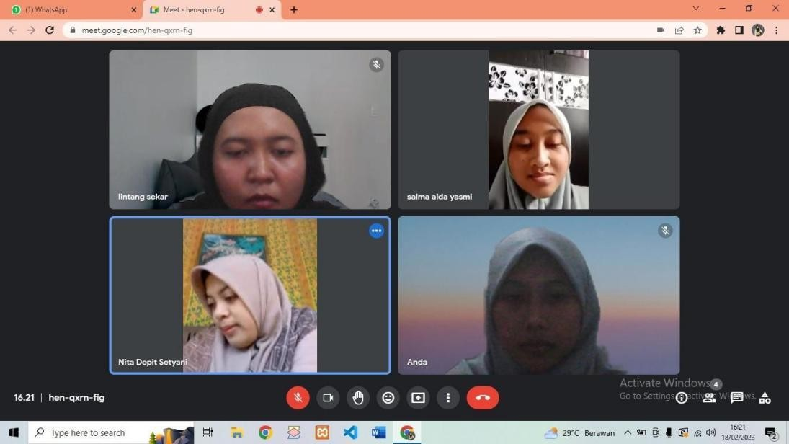

Gambar 1 : wawancara melalui google meet dengan orang

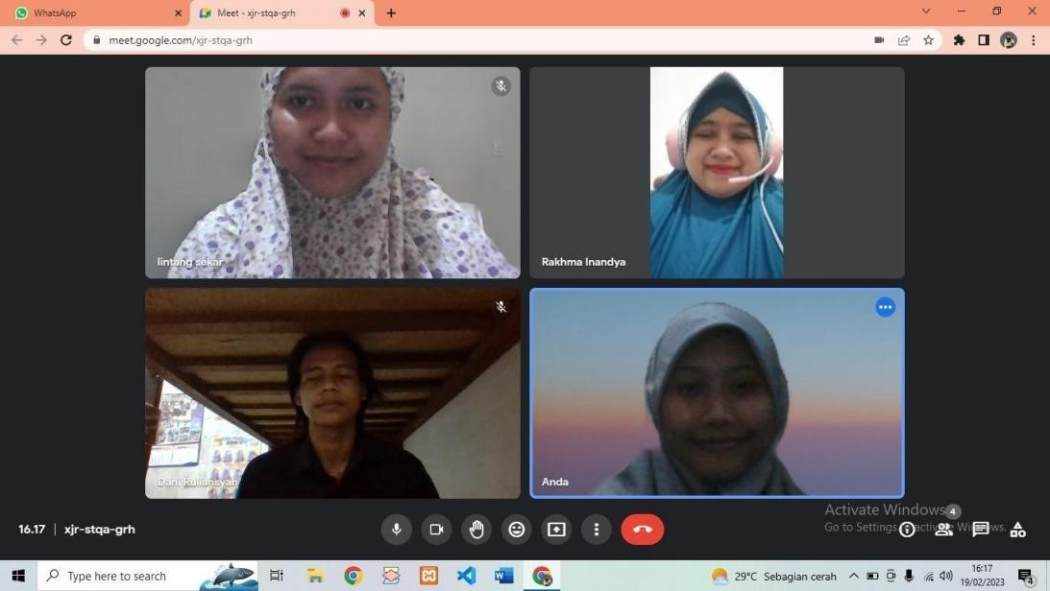

Gambar 2 : wawancara melalui google meet dengan salah satu wali murid SMP Negeri 2 Bojonegoro

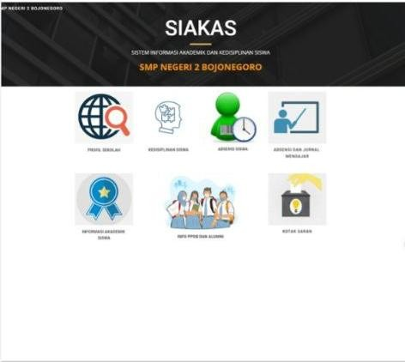

Gambar 3 : Tampilan Website SIAKAS